**Město Rychnov nad Kněžnou**

**Zastupitelstvo města Rychnov nad Kněžnou**

**Obecně závazná vyhláška města Rychnov nad Kněžnou,**

**kterou se zakazuje kouření a používání elektronických cigaret na veřejném prostranství v blízkosti školy, školského zařízení nebo prostoru vyhrazeného pro aktivity osob mladších 18 let**

Zastupitelstvo města Rychnov nad Kněžnou se na svém zasedání konaném dne 15. 09. 2025 usnesením č. 61/2025 vydalo podle ust. § 17 odst. 1 zákona č. 65/2017 Sb., o ochraně zdraví před škodlivými účinky návykových látek, ust. § 10 písm. d) a ust. § 84 odst. 2 písm. h) zákona č. 128/2000 Sb., o obcích (obecní zřízení), ve znění pozdějších předpisů, tuto obecně závaznou vyhlášku:

Čl. 1

Předmět a cíl vyhlášky

Cílem obecně závazné vyhlášky je posílení ochrany zdraví dětí a mládeže před škodlivými účinky kouření a používání elektronických cigaret.

Čl. 2

Zákaz kouření a používání elektronických cigaret

Na veřejných prostranstvích vymezených v přílohách č. 1, č. 2 a č. 3 této obecně závazné vyhlášky se zakazuje kouření a používání elektronických cigaret.

Čl. 3

Účinnost

Tato obecně závazná vyhláška nabývá účinnosti počátkem patnáctého dne následujícího po dni jejího vyhlášení.

........................................................ ...............................................................

Ing. Jan Skořepa, starosta Mgr. Jana Drejslová, místostarostka

Příloha č. 1 – veřejná prostranství v okolí ZŠ Javornická Rychnov nad Kněžnou

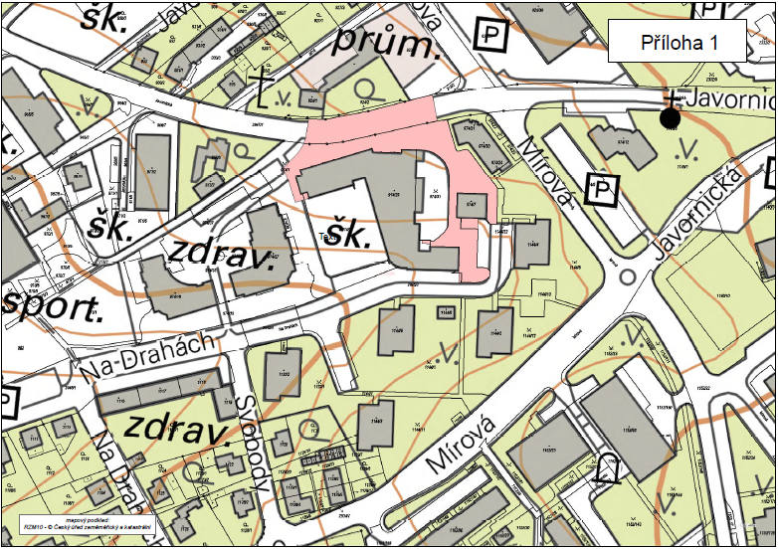

Příloha č. 2 – veřejná prostranství v okolí ZŠ Masarykova Rychnov nad Kněžnou (pavilon v ul. U Stadionu)   
a Školní jídelny Rychnov nad Kněžnou (ul. U Stadionu)

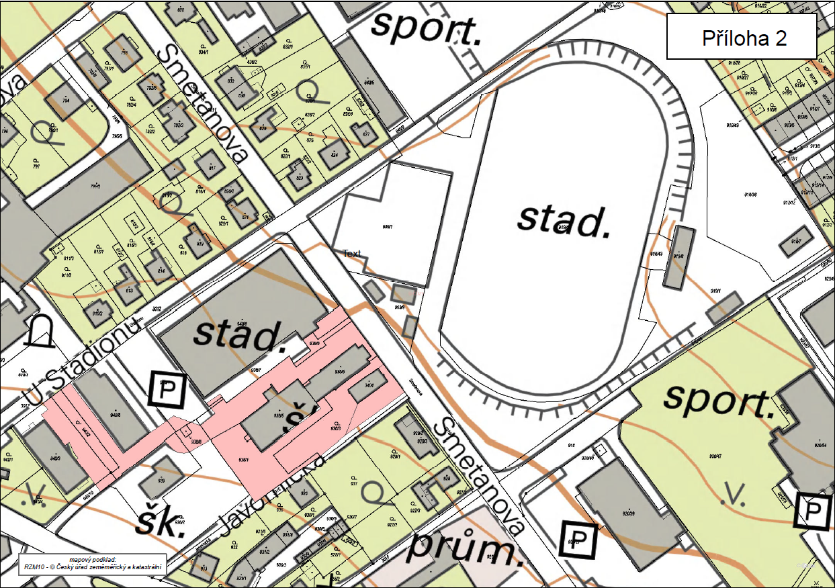

Příloha č. 3 – veřejná prostranství v okolí ZŠ Javornická Rychnov nad Kněžnou (pracoviště v ul. Komenského), ZŠ Masarykova Rychnov nad Kněžnou a ZUŠ Rychnov nad Kněžnou

